COVID-19: mýty a fakta – doplnění
JUDr. Ing. et Ing. Mgr. Petr Měchura

V pondělí 19. října jsem dokončil a odeslal pánům Babišovi, Hamáčkovi, Prymulovi a Havlíčkovi svůj materiál COVID-19: mýty a fakta a co musíme udělat. Kvituji s povděkem, že ho vláda na svém středečním zasedání vzala v potaz a zachovala se dle mých doporučení, když oficiální modely CERGE-EI selhaly. Nechápu ale, proč vláda stále odmítá říct občanům plnou pravdu o vývoji koronaviru. Zamlčováním pravdy o jeho způsobu šíření a možnostech jeho ovlivňování v závislosti na tvaru jeho křivky si důvěru občanů rozhodně nezíská.
Byl jsem proto zděšen, když jsem ve středu sledoval prezentace ministra Prymuly, resp. ÚZIS, porovnávající denní počty nakažených u nás a v Izraeli, kde se snažil vysvětlit nevysvětlitelné – totiž jak je možné, že původně exponenciální růstová křivka se v Izraeli náhle změnila na tvarově záhadný pokles?
Již v minulém materiálu jsem přece jasně vysvětlil, že exponenciální křivka růstu se nemůže jakýmkoliv naším opatřením spojitě změnit na nějakou jinou křivku, natož pak klesající, neboť jednou z matematických podmínek exponenciální křivky y(t)=a^{x} je, že a se nesmí rovnat 1, neboť jakákoliv mocnina 1 je zase 1, čímž by se tato exponenciální křivka změnila na vodorovnou přímku, procházející bodem (0,1), přičemž je i každému absolventovi základní školy jasné, že přímka v žádném případě není exponenciálou – proto ta nepřekročitelná podmínka! Takže je nezbytné, aby i vláda a její členi se už nadále neztrapňovali a vzali definitivně na vědomí, že Covid-19 nemá tvar exponenciální křivky, ale tvar jeho křivky šíření se blíží nejvíce Gompertzově křivce. A ta na rozdíl od exponenciální může bez problémů buď růst či naopak klesat až ke své mezi nasycení.
(Příkladem těch klesajících jsou v minulém grafu č. 4 ty spodní barevné křivky, které udávají počet vyléčených a které by tedy měly být správně převráceny podle vodorovné časové osy do spodní, záporné poloviny grafu a mít hodnoty od 0 do meze saturace -10 milionů (mínus!). Rozdíl mezi těmi horními nad časovou osou a těmi spodními Gompertzovými křivkami pod časovou osou opět udává počet nakažených, který by musel být v tom případě vynesen nad časovou osou. Já jsem z důvodů lepší přehlednosti a aby se jednotlivé křivky nekřížily umístil horní i spodní křivky do horní kladné poloviny grafu, čímž se rozdíl mezi nimi lépe zviditelnil, a křivky s výsledným počtem nakažených (tedy ukazující rozdíl mezi nakaženými a uzdravenými) jsem pak musel umístit pod časovou osu do záporné poloviny grafu.)
Dalším pochybením je, že jako hlavní ukazatel se stále uvádí především přírůstek počtu nakažených, přestože to, co nás omezuje je počet práce neschopných či nemocných, tedy rozdíl mezi absolutním počtem nakažených a vyléčených (počet „člověkodní“ nemocných), ze kterého lze snadno zjistit, zda je dostatek ekonomických či zdravotnických kapacit, kdežto ze samotného přírůstku počtu nakažených ne. Ono je totiž úplně jedno, zda přibude dvojnásobek nakažených, pokud se např. vyléčí (díky lékům či lepší péči) za polovinu doby, protože to vyjde nastejno. Proto tím hlavním ukazatelem by měla být především křivka rozdílu mezi křivkami absolutního počtu nakažených a vyléčených (tedy ta křivka pod časovou osou v minulém grafu č. 4), která nám jasně udává, zda dodržíme či překročíme zdravotnické limity, které jsou zásadní pro výši úmrtnosti pacientů.
A zbývá též dovysvětlit, jak by se chovala Gompertzova křivka v některých specifických okamžicích (graf 5: barva a čísla příslušných křivek odpovídají nadpisům ve vysvětlivkách):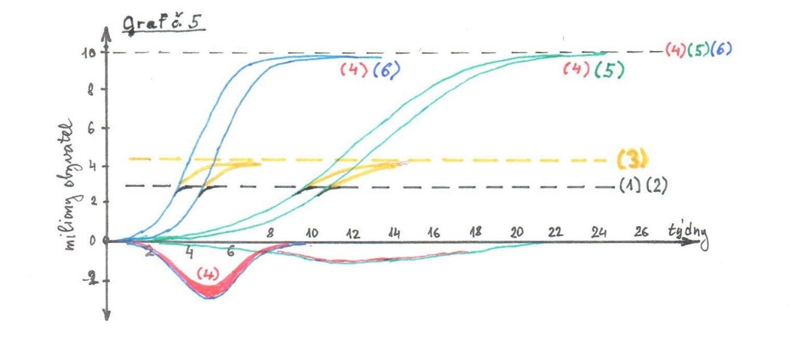
- Totální lockdown prezentuje naprosté, okamžité a hlavně trvalé 100% zamezení vzájemných kontaktů. Křivka nakažených je ukončena v tom okamžiku, kde se nachází v době totálního lockdownu, křivka uzdravených o pár dní později, kdy se uzdraví poslední nakažený a virus v tomto společenství vyhyne. Tento způsob ukončení pandemie nepřipadá v žádné společnosti vůbec v úvahu, protože by tím zanikla.
- Totální proočkování. Pokud by se podařilo vyvinout spolehlivou vakcínu se 100% účinností a okamžitě proočkovat celou naší populaci, pak by byl průběh křivky prakticky totožný (s mírným posunutím v čase a počtu nakažených, než by vakcína byla účinná) s totálním lockdownem. Proočkovat celou naší populaci je vzhledem k averzi proti očkování u části naší společnosti prakticky nemožné.
Nejlepším řešením by samozřejmě bylo proočkování celého lidstva najednou a virus by zhynul. U pravých neštovic (kde byla úmrtnost až 50 %) to ale trvalo desítky let, než se podařilo tento virus na celém světě vymýtit. Takže v blízké době prakticky neřešitelné.
- Částečné proočkování. Pokud by se podařilo proočkovat jen cca 80 % naší populace, pak by se mez nové saturace snížila o 80 % a 20 % neočkovaných by pokračovalo po Gompertzově křivce k této nové výši saturace.
Ale hrozí i určité nebezpečí mutace viru, a v tom případě by bylo nutné pravidelné přeočkování, jako je tomu každoročně u chřipky, jinak by se mez saturace opět zvýšila.
- Účinné léky. Zatím je k dispozici jen krevní plasma od dárců, kteří prodělali covid a získali tím určitou imunitu, ale vzhledem k omezujícím podmínkám dárců je jí velký nedostatek, takže její využití přichází v úvahu jen pro těžce nemocné pacienty, a proto by se na křivkách vůbec nic nezměnilo, jen by se snížil počet úmrtí. Ostatní léky zatím nemají přesvědčivé účinky. Pokud by ale bylo účinných léků v budoucnu dostatek pro všechny nemocné, pak by se i zkrátila doba nemoci a potřebný počet lůžek i personálu.
- Částečné omezení vzájemných styků (částečný lockdown). Na křivkách a mezi jejich saturace by se vůbec nic nezměnilo, jen by se protáhly na delší období, což by znamenalo významné snížení potřebného počtu lůžek i zdravotnického personálu, a pokud by toto snížení bylo dostatečné, aby mohli být hospitalizováni všichni pacienti s těžkým průběhem, pak by se snížil podstatně i počet úmrtí. Je to zatím v současnosti jediná schůdná cesta.
- Bez omezení vzájemných styků. Modré křivky. Katastrofický scénář.
Zdravotnickými limity jsou počet lůžek (obyčejných s kyslíkem i těch pro těžší průběh nemoci, tedy s plicními ventilátory či mimotělním oběhem) a především ošetřující personál. V minulém článku jsem správně odhadl, že počet lůžek lze podstatně navýšit, což se už stalo. Limitujícím je tedy nyní především počet a kvalita personálu – lékařů, sester a ostatního zdravotnického personálu. Ten se nemocnice samy snaží i bez instrukcí vlády navyšovat dle aktuálních potřeb omezením či zrušením plánované neakutní péče na ostatních odděleních a přesunem takto uvolněných personálních kapacit na nově zřízená covidová oddělení či jako náhradu za onemocnělé kolegy a kolegyně. Naštěstí péče o běžné covidové pacienty není většinou příliš náročná, takže velkou část této péče zvládnou po zaškolení i medici a žákyně zdravotních škol.
Zapomíná se ale, že existuje jeden obor, kde prakticky celá péče je vysoce akutní, kde někdy i pouhé minuty rozhodují o trvalém poškození dětí hypoxií či rodiček. Mám na mysli porodnice. A v současnosti už vůbec nejde o to, že by lékaři či sestry z porodnic měli být přesunuti na covidová oddělení, ale o prostou náhradu těch, kteří již na porodnicích onemocněli nebo jsou v povinné karanténě. Zatímco pro koronavirová oddělení je v případě nadměrné zátěže více možností jejich posílení, tak pro porodnice to neplatí a situace tam proto začíná být už tragická a všichni, kteří ještě neonemocněli tam pracují na hranici svých psychických i fyzických možností.
Běžný fyziologický porod samozřejmě zvládne každý lékař či zaškolená sestra, ale komplikovaný porod či porod císařským řezem, které tvoří i přes 30 % všech porodů vyžaduje zkušeného specialistu s příslušnou atestací, tedy nelze je nahradit obvodními lékaři s běžnou specializací natož pak mediky. Navíc taková náhrada by byla v případě trvalého poškození matky či plodu snadno soudně žalovatelná, protože taková poškození lze snadněji prokazovat než u koronavirových či ostatních pacientů, takže do takového rizika se nikomu nebude chtít jít. Proto jsem přesvědčen, že právě tento obor (a nikoliv lůžka!) je tím rozhodujícím limitem, kam až můžeme nechat dojít koronavirovou nákazu u nás.
Tady už je poslední možností v případě potřeby okamžitá mobilizace všech lékařů a sester se specializací porodnictví a gynekologie, nejen těch v důchodu či na obvodech, ale i těch z výzkumných center či center umělé reprodukce a posílat je do nejohroženějších porodnic! A pak už jen případná výpomoc ze zahraničí. Jinak to bude masakr! Vidím to osobně na své manželce-lékařce, v jakém stavu se večer vrací z porodnice a jak rychle jim ubývá počet zdravých doktorů a sester. Ráno v 6 vyrazit přes půl Prahy autobusem, metrem a autobusem do špitálu a tam pak pracovat celý den v infekčním prostředí v 69 letech (a ani mladší na tom nejsou lépe) a na pokraji svých sil hraničí už se sebevraždou, a přesto se ze zdravotníků nikdo nyní nedohaduje o platu či odměnách, zatímco podnikatelé, odborové organizace i některé OSVČ naříkají, jak jsou na tom bídně, přestože sedí doma na zadku a berou za to mnohdy plný plat a hrají si Člověče nezlob se. Opravdu nechápu, proč se tedy tolik zlobí?

Osobně nejsem přesvědčen, že se již v následujících 2 týdnech současný nepříznivý trend obrátí, čímž s vysokou pravděpodobností dojde k vyčerpání kapacit nikoliv lůžek, ale zdravotnického personálu. Proto je nezbytné, aby vláda s touto situací předem počítala a byla na ni připravená, a proto pro jistotu co nejdříve ještě zpřísnila opatření, která nenaruší hospodářství, např. zákaz delších vycházek v bydlišti či nočního vycházení (které je nepochybně některými obyvateli nadále zneužíváno ke vzájemným návštěvám a večírkům).

